О накопительной пенсии

25 ноября 2021 года

ГУ-Главное управление ПФР №9 по г. Москве и Московской области напоминает, что обратиться за выплатой средств пенсионных накоплений можно раньше, чем за назначением страховой пенсии по старости.
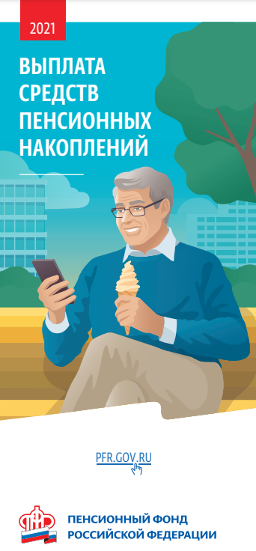
Начальник Главного управления ПФР №9 Людмила Тарасова отмечает: «Ранее средства пенсионных накоплений по общему правилу выплачивались тогда, когда гражданин приобретал право на установление страховой пенсии по старости. В связи с изменениями в законодательстве с 1 января 2019 года возраст, дающий право на получение страховой пенсии по старости, поэтапно увеличивается. Несмотря на это, возраст, по достижении которого гражданин имеет право на выплату средств пенсионных накоплений, не изменился».
Граждане, выходящие на пенсию при достижении общеустановленного пенсионного возраста (для мужчин это 65 лет, для женщин – 60 лет), могут обратиться за выплатой средств пенсионных накоплений в 60 и 55 лет соответственно.
ВАЖНО: Граждане, формирующие средства пенсионных накоплений в негосударственном пенсионном фонде, подают заявление о назначении накопительной пенсии в соответствующий негосударственный пенсионный фонд.

Получить информацию о том, где формируются пенсионные накопления, можно в личном кабинете на сайте Пенсионного фонда Российской Федерации pfr.gov.ru.

